Moelleux au Chocolat Blanc et à la Framboise
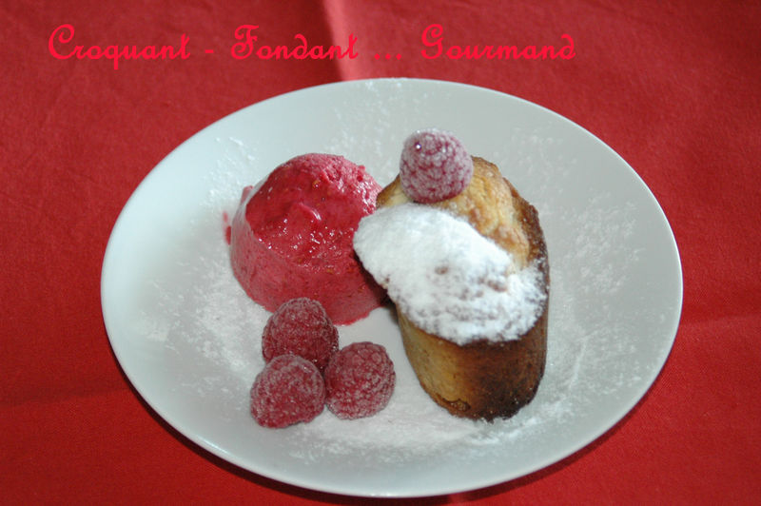 Pour 8 personnes :
- 75 g de noix de macadamia (j'ai mis des noix tout simplement)
- 125 g de beurre (80g + 45g)
- 300 g de chocolat blanc (200g + 100g)
- 2 œufs
- 185 g de farine
- 1/2 sachet de levure chimique
- 150 g de framboises
- sucre glace
Empreintes petits gâteaux ovales
Préchauffage du four à 180°C (Chaleur tournante)
Faire griller les noix au four à 180° pendant 10 min.
Les laisser refroidir. Les hacher grossièrement.
Faire fondre 200 g de chocolat blanc avec 80 g de beurre au micro-ondes (ou à la casserole sur feu doux).
Laisser tiédir.
Bien remuer jusqu'à ce que la préparation soit lisse.
Travailler le reste du beurre ramolli avec le sucre et les œufs pour obtenir un mélange homogène et mousseux.
Incorporer la farine et la levure tamisées, puis le chocolat fondu dans le beurre.
Ajouter les noix hachées puis le reste de chocolat blanc haché finement.
Remplir les moules avec la moitié de la préparation.
Répartir les framboises et couvrir du reste de pâte.
Enfourner pendant 10 min.
Laisser refroidir et démouler délicatement.
Saupoudrer de sucre glace et décorer d'une framboise avant de servir.
J'ai servi avec une boule de sorbet framboise maison.

